PKP Polskie Linie Kolejowe S.A.
Zespół rzecznika prasowego
ul. Targowa 74 03-734
Warszawa
tel. + 48 22 473 30 02
rzecznik@plk-sa.pl
www.plk-sa.pl
Warszawa, 30 października 2019 r.
Informacja prasowa
Warszawa Powązki nowy przystanek już na Wszystkich Świętych ułatwi komunikację
Od 1 listopada podróżni skorzystają z nowego przystanku Warszawa Powązki.
Dwa zadaszone perony z dojściami od strony ulicy Powązkowskiej zapewnią łatwiejszą komunikację w aglomeracji. Przystanek kolejowy na Powązkach to drugi nowy obiekt, który powstał na zmodernizowanej, ze środków CEF, linii obwodowej Warszawa Zachodnia – Warszawa Gdańska.
Od Wszystkich Świętych, z myślą o sprawniejszej komunikacji w mieście, zapewniono obsługę na dwóch 200-metrowych peronach nowego przystanku Warszawa Powązki. Obiekt położony jest tuż obok najważniejszej nekropolii stolicy i przy obszarze nowych osiedli – pomiędzy przystankami Warszawa Koło i Warszawa Gdańska.
- Zależało nam, aby już na Wszystkich Świętych wzmocnić komunikację w aglomeracji warszawskiej, dlatego przyspieszyliśmy oddanie przystanku Warszawa Powązki.
To kolejny dostęp do kolei w obszarze stolicy i realny efekt uzyskany dzięki realizacji Krajowego Programu Kolejowego. W dni powszednie na Warszawie Powązkach zatrzyma się ponad dziewięćdziesiąt pociągów - powiedział Arnold Bresch,
członek Zarządu PKP Polskich Linii Kolejowych S.A.
Zamontowane zostały szerokie, kryjące większość powierzchni peronu, wiaty. Jest ułożona antypoślizgowa nawierzchnia z ścieżkami naprowadzającymi. Dla podróżnych przygotowano ławki i spoczniki. Jest czytelne oznakowanie peronów oraz dojść, a także tablice z rozkładami jazdy. Oświetlenie ledowe zapewni dobrą widoczność po zmroku. Ustawiono także kosze
z opcją segregacji śmieci. Podróżni od 1 listopada wejdą na perony schodami
lub pochylnią od strony wiaduktu na ulicy Powązkowskiej.
Kładka i windy ułatwią podróże
Prace wykończeniowe na przystanku i przy budowie kładki będą kontynuowane
do I kwartału przyszłego roku. Kładka zapewni dogodne dojścia na perony po przeciwnej stronie ul. Powązkowskiej oraz połączy dzielnice Wola i Żoliborz. Gotowa jest już podstawowa konstrukcja, w którą wbudowano elementy zabytkowego wiaduktu znad ul. Obozowej.
W ten sposób zachowano historyczne elementy obiektu i będą one nadal związane z koleją. Komunikację z kładki na perony zapewnią schody oraz windy, które ułatwią dostęp
do pociągów osobom o ograniczonej możliwości poruszania się.
Przystanek Warszawa Powązki to drugi, po Warszawie Koło, nowy dodatkowy dostęp do kolei zbudowany na linii obwodowej. Z przystanku Warszawa Koło i odremontowanych peronów
na Warszawie Woli, Młynowie i Warszawie Zachodniej podróżni korzystają już od października zeszłego roku. Inwestycja realizowana w ramach projektu „Prace na linii obwodowej
w Warszawie (odc. Warszawa Gołąbki/Warszawa Zachodnia – Warszawa Gdańska)”,który współfinansowany jest z instrumentu CEF – Łącząc Europę. Wartość umowy, wynosi
223 mln zł (brutto). Dofinansowanie z UE to około 85%.

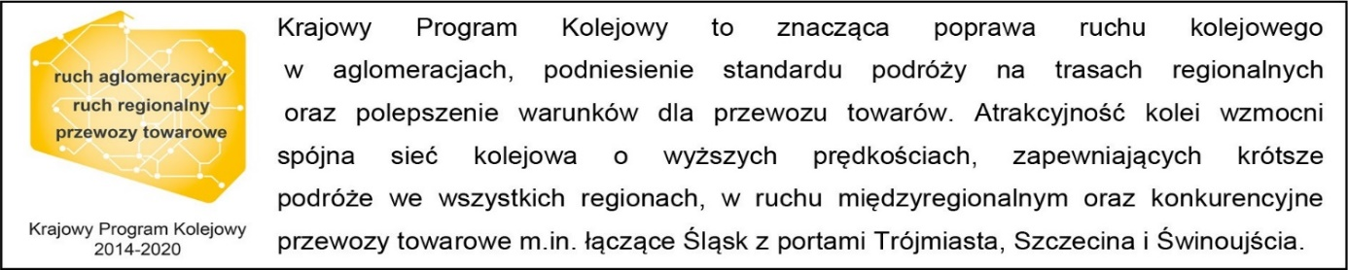
„Wyłączną odpowiedzialność za treść publikacji ponosi jej autor. Unia Europejska nie odpowiada za ewentualne wykorzystanie informacji zawartych w takiej publikacji”
Kontakt dla mediów:
Karol Jakubowski
Zespół prasowy
PKP Polskie Linie Kolejowe S.A.
rzecznik@plk-sa.pl
T: + 48 668 679 414

